12 Января 1945 г.
Висло-Одерская операция.
12 января 1945 г. Красная Армия перешла в наступление, которому предшествовала мощная артподготовка. На участках прорыва огонь вели по 250—300 орудийных стволов на 1 км. Получая достаточное количество боезапасов, советские орудия могли вести ураганный обстрел по типу огненного вала, который, чередуясь, переносился от переднего края немецкой обороны в ее глубину.
Эффект от удара превзошел все ожидания. Отчасти это произошло потому, что немцы подтянули свои резервы поближе к передовой, и они оказались в зоне губительного огня артиллерии. Поэтому уже при первом мощном ударе наступавших оказались разгромленными не только дивизии первого эшелона, но и достаточно сильные резервы. Это привело к быстрому крушению всей системы немецкой обороны. Наличие крупных подвижных резервов обеспечило Красной Армии стремительное продвижение вперед. «Русское наступление за Вислой развивалось с невиданной силой и стремительностью, - писал немецкий генерал Меллентин, - невозможно описать всего, что произошло между Вислой и Одером в первые месяцы 1945 года.
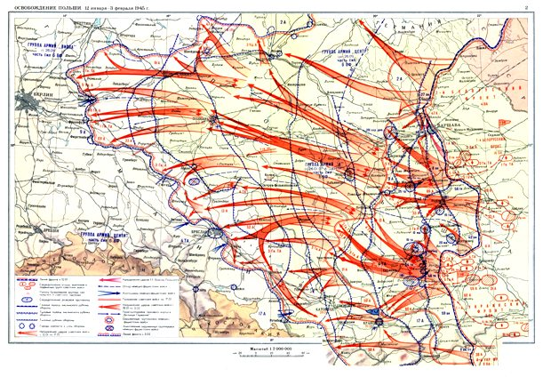
К тому времени сандомирский плацдарм был самым мощным из всех наших плацдармов на Висле; он имел по фронту около семидесяти пяти километров и до шести десяти километров в глубину… Поскольку главный удар наносился с сандомирского плацдарма, основные подготовительные меры, предпринимавшиеся нами, прежде всего связывались с ним. Плацдарм заранее был заполнен, можно сказать, забит войсками.
Это, конечно, не было и не могло быть тайной для противника. Кому не ясно, что если одна сторона захватила такой большой плацдарм, да ещё на такой крупной реке, как Висла, то отсюда следует ждать нового мощного удара. Уж если захвачен плацдарм, то для того и захвачен, чтобы с него предпринимать дальнейшие наступательные действия. Так что место нашего будущего прорыва для противника не было секретом. И это следовало учитывать.
Мы предвидели жесточайшее сопротивление неприятеля и, чтобы сразу избежать возможности двустороннего фланкирования огнём и нашей ударной группировки, и тех соединений, которые потом будут вводиться для развития успеха, решили прорывать оборону врага на широком фронте.
Дальше предусмотрели такое построение ударной группировки, чтобы сила нашего первоначального удара была максимальной и обеспечила стремительный прорыв обороны уже в первый день. Иначе говоря, мы хотели распахнуть ворота, через которые сразу можно будет ввести танковые армии.
С их помощью тактический успех перерастет в оперативный, который мы будем все больше и больше развивать, выводя танковые армии на оперативный простор и развертывая прорыв как в глубину, так и в стороны флангов.

17 Января 1945 г.
Освобождение Варшавы.
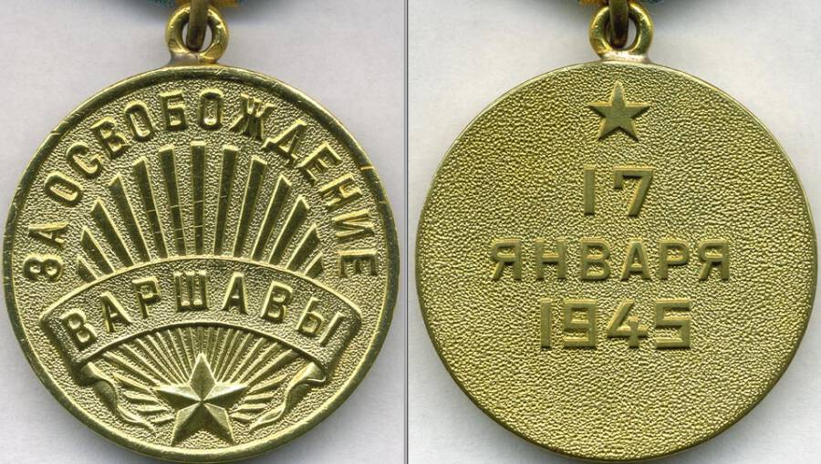
Важной частью Висло-Одерской операции стала проводившаяся силами 1-го Белорусского фронта (маршал Жуков) Варшавско-Познанская операция, в ходе которой планировалось расчленить и уничтожить по частям группировку противника. Одной из задач операции являлось овладение столицей Польши Варшавой.
Варшавско-Познанская операция развернулась 14 января, а в ночь на 17 января начался разгром варшавской группировки. 1-я армия Войска Польского форсировала Вислу севернее и южнее столицы Польши и утром ворвалась в город. С советской стороны наступление осуществляли 47-я армия генерала Перхоровича с севера и армия генерала Белова с юго-запада. В комбинированном ударе важную роль сыграла также 2-я гвардейская танковая армия генерала Богданова. К 12 ч. дня советско-польские силы полностью освободили разрушенную, разграбленную и опустевшую Варшаву.
Участники этих событий вспоминали, что на улицах польской столицы они увидели «только пепел и руины, покрытые снегом. Жители города были истощены и одеты почти в лохмотья. Из миллиона трёхсот десяти тысяч человек довоенного населения теперь в Варшаве осталось только сто шестьдесят две тысячи. После неимоверно жестокого подавления Варшавского восстания в октябре 1944 г. немцы систематически уничтожали все исторические здания города...».
Для награждения непосредственных участников освобождения Варшавы по ходатайству Народного комиссариата обороны СССР была учреждена медаль «За освобождение Варшавы», которую получили более 690 тыс. человек.
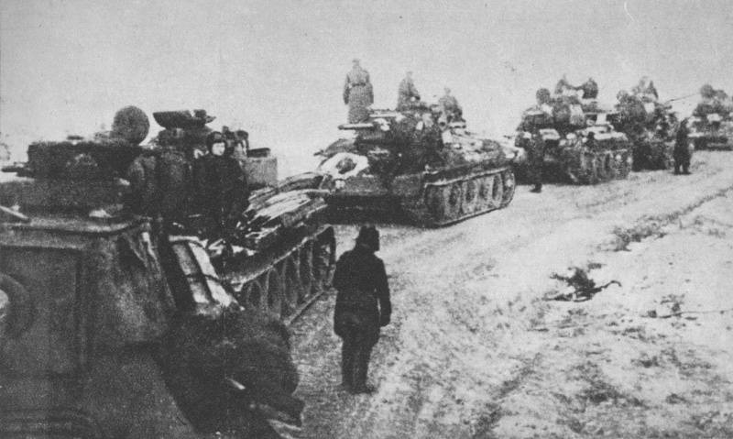
История освобождения Варшавы состоит из двух этапов.
1 этап - 1944 год.
В ходе Белорусской наступательной операции 31 июля 1944 года войска правого крыла 1-го Белорусского фронта (генерал армии К.К. Рокоссовский) подошли к предместьям Варшавы. 1 августа в городе под руководством Армии Крайовой (генерал Т. Бур-Коморовский), подконтрольной польскому эмигрантскому правительству, вспыхнуло восстание, направленное на захват политической власти в стране и недопущение к руководству государством народного правительства, Польской рабочей партии и Армии Людовой. Патриотический порыв охватил горожан не зависимо от политической принадлежности. В городе между повстанцами и немецкими войсками разгорелись жестокие бои (в ходе восстания погибло около 200 тыс. человек). Чтобы оказать помощь восставшим находящиеся в составе 1-го Белорусского фронта подразделения Войска Польского при поддержке советских войск 15 сентября форсировали Вислу в пределах города и захватили несколько плацдармов на ее левом берегу. Однако удержать их не удалось - генерал Бур-Коморовский отказался сотрудничать со своими соотечественниками, а 2 октября повстанцы капитулировали. Восстание было жестоко подавлено.
2-й этап - 1945 год.
В ходе Варшавско-Познанской наступательной операции, проведенной войсками 1-го Белорусского фронта (Маршал Г.К. Жуков), 1-я армия Войска Польского получила задачу начать наступление на 4-й день операции и во взаимодействии с войсками 47, 61 и 2-й гвардейской танковой армиями фронта овладеть Варшавой. Советская 47-я армия, перейдя в наступление 16 января, отбросила немецко-фашистские войска за Вислу, с ходу форсировала её севернее Варшавы. В этот же день в полосе 5-й ударной армии была введена в сражение 2-я гвардейская танковая армия. Она, совершив за день стремительный бросок на 80 км, вышла в район Сохачева и отрезала пути отхода варшавской группировке противника. 17 января войска 47-й и 61-й армий совместно с 1-й армией Войска Польского освободили Варшаву.
За образцовое выполнение боевых задач в ходе Варшавско-Познанской наступательной операции многие соединения и части фронта награждены орденами и получили почётные наименования: «Варшавские», «Бранденбургские», «Лодзинские», «Померанские» и другие. 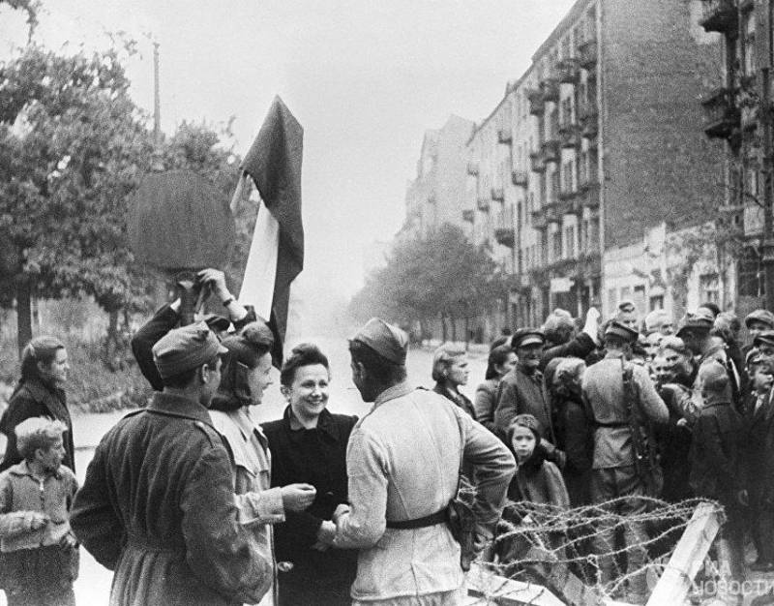

27 Января 1944 г.
День снятия блокады города Ленинграда.
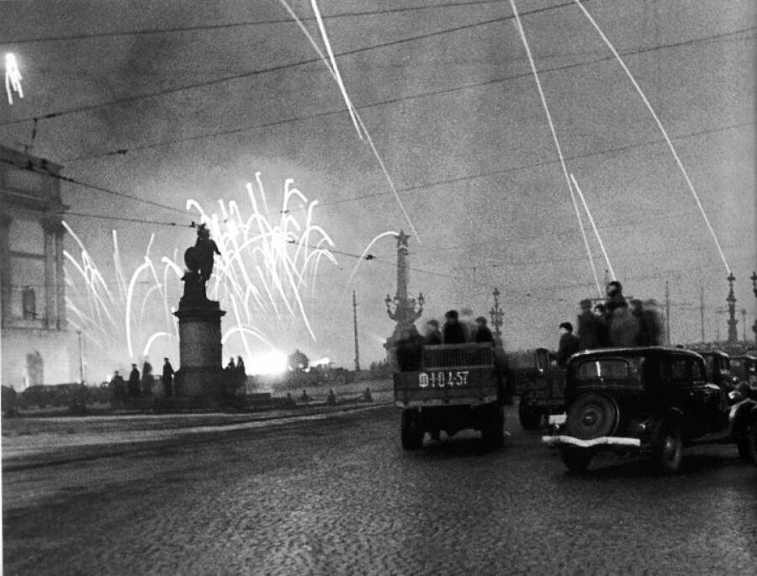
Вскоре после начала Великой Отечественной войны Ленинград оказался в тисках вражеских фронтов. С юго-запада к нему подступала немецкая группа армий «Север» (командующий фельдмаршал В. Лееб); с северо-запада на город нацелилась финская армия (командующий маршал К. Маннергейм). Согласно плану «Барбаросса» захват Ленинграда должен был предшествовать взятию Москвы. Гитлер полагал, что падение северной столицы СССР даст не только военный выигрыш – русские потеряют город, который является колыбелью революции и имеет для советского государства особый символический смысл. Битва за Ленинград, самая продолжительная в войне, длилась с 10 июля 1941 г. до 9 августа 1944 г.
В июле-августе 1941 г. немецкие дивизии были приостановлены в боях на Лужском рубеже, но 8 сентября враг вышел к Шлиссельбургу и Ленинград, в котором до войны проживало около 3 млн. чел., был окружен. К числу оказавшихся в блокаде нужно добавить еще примерно 300 тыс. беженцев, прибывших в город из Прибалтики, и соседних областей в начале войны. С этого дня сообщение с Ленинградом стало возможно только по Ладожскому озеру и по воздуху. Практически ежедневно ленинградцы испытывали на себе ужас артиллерийских обстрелов или бомбежек. В результате пожаров уничтожались жилые дома, гибли люди и продовольственные запасы, в т.ч. Бадаевские склады.
В начале сентября 1941 г. Сталин отозвал из-под Ельни генерала армии Г.К. Жукова и сообщил ему: «Вам придется лететь в Ленинград и принять от Ворошилова командование фронтом и Балтфлотом». Приезд Жукова и принятые им меры укрепили оборону города, но прорвать блокаду не удалось.
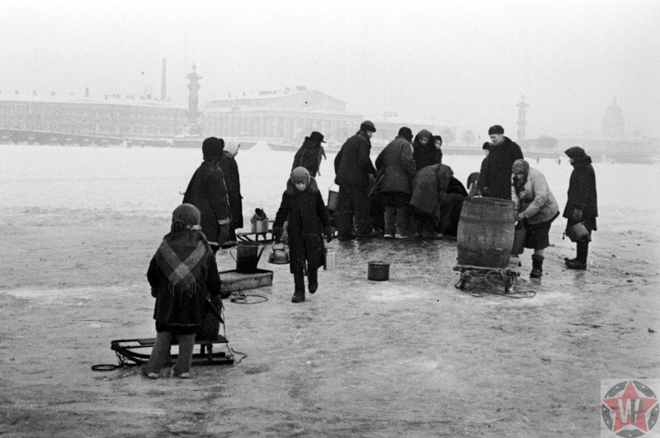
Планы гитлеровцев в отношении Ленинграда
Блокада, организованная гитлеровцами, была направлена именно на вымирание и уничтожение Ленинграда. 22 сентября 1941 г. в специальной директиве отмечалось: «Фюрер принял решение стереть город Ленинград с лица земли. Предполагается окружить город тесным кольцом и путём обстрела из артиллерии всех калибров и беспрерывной бомбежки с воздуха сравнять его с землёй… В этой войне, ведущейся за право на существование, мы не заинтересованы в сохранении хотя бы части населения». 7 октября Гитлер отдал еще один приказ – не принимать беженцев из Ленинграда и выталкивать их обратно на неприятельскую территорию. Поэтому любые домыслы – в том числе распространяемые сегодня в СМИ – о том, что город возможно было спасти, если бы он был сдан на милость немцам, следует отнести либо к разряду невежества, либо намеренного искажения исторической правды.
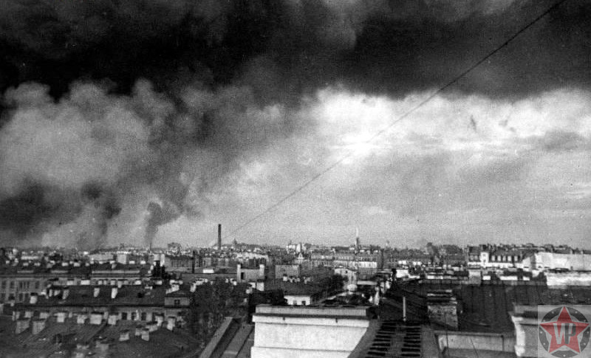
«Дорога жизни»
Спасением для осажденных стала «Дорога жизни» – проложенная по льду Ладожского озера трасса, по которой с 21 ноября в город доставлялось продовольствие, боеприпасы и на обратном пути эвакуировалось гражданское население. За период действия «Дороги жизни» – до марта 1943 г. - по льду (а летом на различных судах) в город было доставлено 1615 тыс. т. различных грузов. В то же время из города на Неве были эвакуированы более 1,3 млн. ленинградцев и раненых воинов. Для транспортировки нефтепродуктов по дну Ладожского озера был проложен трубопровод.
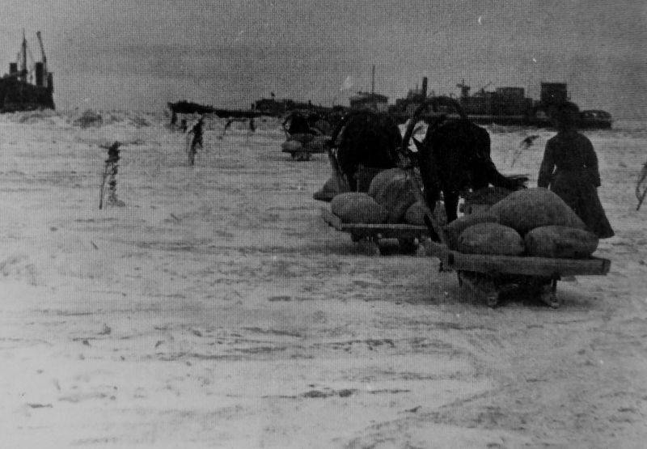
ФАКТЫ ИЗ ЖИЗНИ БЛОКАДНОГО ГОРОДА
За время битвы за Ленинград погибло больше людей, чем потеряли Англия и США за всё время войны
Изменилось отношение властей к религии. В блокаду в городе были открыты три храма: Князь-Владимирский собор, Спасо-Преображенский собор и Никольский собор. В 1942 году Пасха была очень ранней (22 марта по старому стилю). В этот день в ленинградских хамах под грохот разрывов снарядов и разбиваемых стёкол прошли пасхальные заутрени.
Митрополит Алексий (Симанский) подчеркнул в своём пасхальном послании, что 5 апреля 1942 г. исполнялось 700 лет со дня Ледового побоища, в котором Александр Невский одержал победу над немецким войском.
В городе, несмотря на блокаду, продолжалась культурная, интеллектуальная жизнь. В марте дала «Сильву» Музыкальная комедия Ленинграда. Летом 1942 года были открыты некоторые учебные заведения, театры и кинотеатры; состоялись даже несколько джазовых концертов.
Во время первого после перерыва концерта 9 августа 1942 г. в филармонии оркестром ленинградского радиокомитета под управлением Карла Элиасберга была впервые исполнена знаменитая Ленинградская Героическая симфония Дмитрия Шостаковича, ставшая музыкальным символом блокады.
Во время блокады не произошло никаких крупных эпидемий, несмотря на то, что гигиена в городе была, конечно, гораздо ниже нормального уровня из-за почти полного отсутствия водопровода, канализации и отопления. Безусловно, предотвращению эпидемий помогла суровая зима 1941—1942 годов. Вместе с тем исследователи указывают и на эффективные профилактические меры, принятые властями и медицинской службой.
В декабре 1941 г. в Ленинграде умерло 53 тыс. человек, в январе 1942 г. – более 100 тыс., в феврале – более 100 тыс., в марте 1942 г. – около 100 000 чел., в мае — 50 000 человек, в июле — 25 000 чел., в сентябре — 7000 чел. (До войны обычная смертность в городе ок. 3000 чел. в месяц).
Огромный ущерб был нанесён историческим зданиям и памятникам Ленинграда. Он мог бы быть ещё бо́льшим, если бы не были предприняты весьма эффективные меры по их маскировке. Самые ценные памятники, например, памятник Петру I и памятник Ленину у Финляндского вокзала были спрятаны под мешками с песком и фанерными щитами.
Приказом Верховного Главнокомандующего от 1 мая 1945 года Ленинград вместе со Сталинградом, Севастополем и Одессой был назван городом-героем за героизм и мужество, проявленные жителями города во время блокады. За массовый героизм и мужество в защите Родины в Великой Отечественной войне 1941—1945 гг., проявленные защитниками блокадного Ленинграда, согласно Указу Президиума Верховного Совета СССР 8 мая 1965 г. городу присвоена высшая степень отличия — звание Город-герой.
